ТЕХНИЧЕСКИЙ ОТЧЁТ 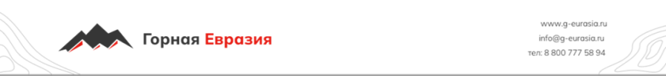

Исполнитель:  ООО «Горная Евразия» |  |  | Заказчик:  АО «Полюс Магадан»
Свердловская обл, Екатеринбург г, Московская ул, дом № 195, оф.814
Заказ-наряд № |  |  | Заявка №
Изготовитель оборудования: NHL |  |  | NTE 200
Модель оборудования: | NTE 200 | Дата начала/окончания работ:  15/06/2026г.-17/06/2026г | Адрес места эксплуатации оборудования:  Магаданская область, Тенькинский район, п. Омчак, АО Полюс Магадан
Серийный номер: | NHLT0ABAVRB100103
Наработка/Пробег в часах/км | 10399м/ч 102947 к/м |  | Контактное лицо: сервисный инженер Жигалин Е.К.
Агрегат | ДВС
Модель агрегата | QSK50 |  | Жалобы/Неисправность:  Картерные газы.
Серийный номер агрегата | 33232794
Гаражный номер | 77

Описание
15.06.2026. 17:20. Была остановка А\С №77, по причине картерных газов и повышенный расход масла.

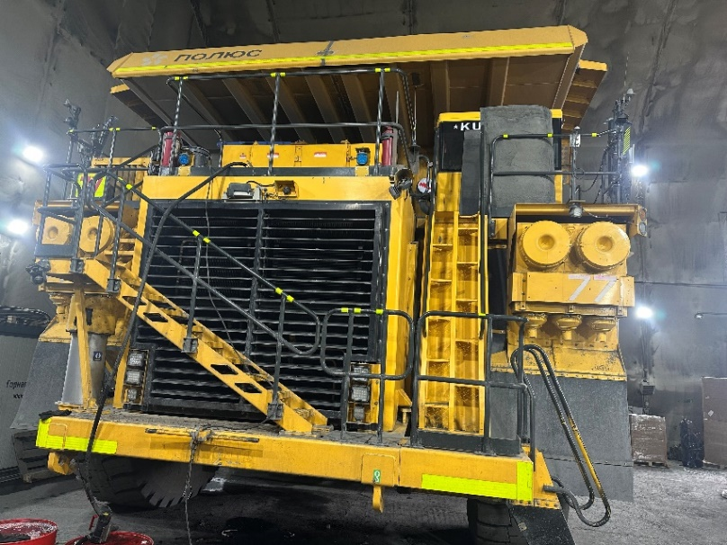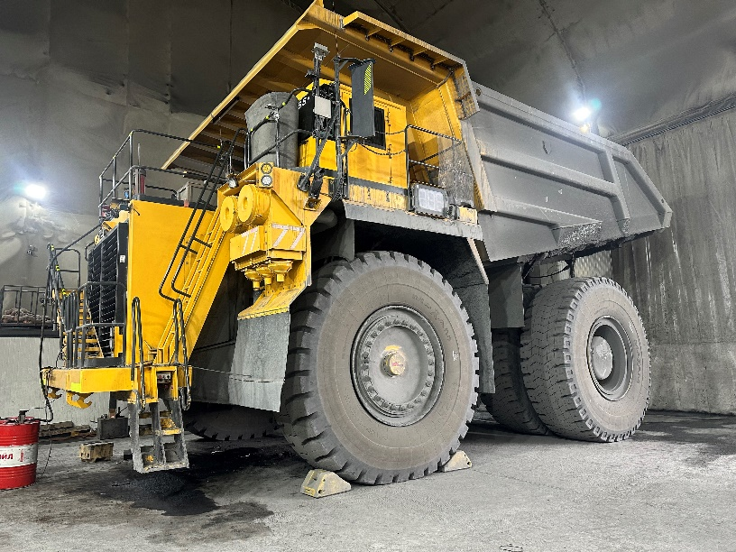

Вид самосвала Вид самосвала
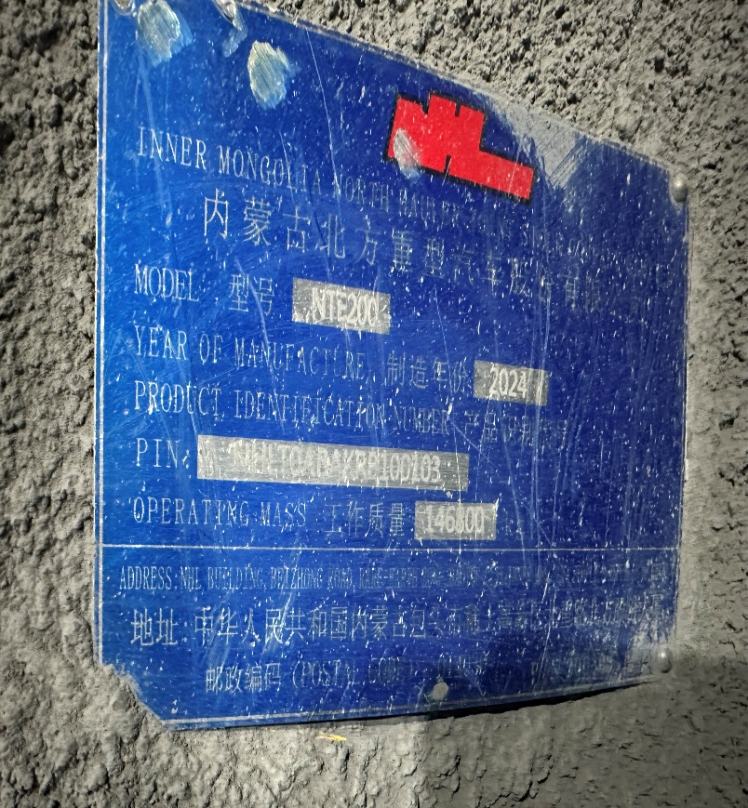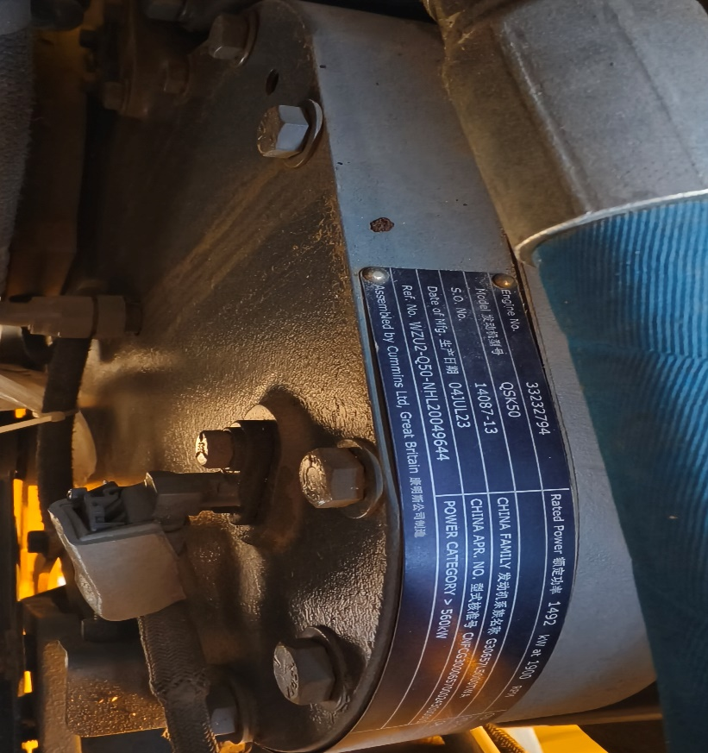
Заводская табличка табличка ДВС
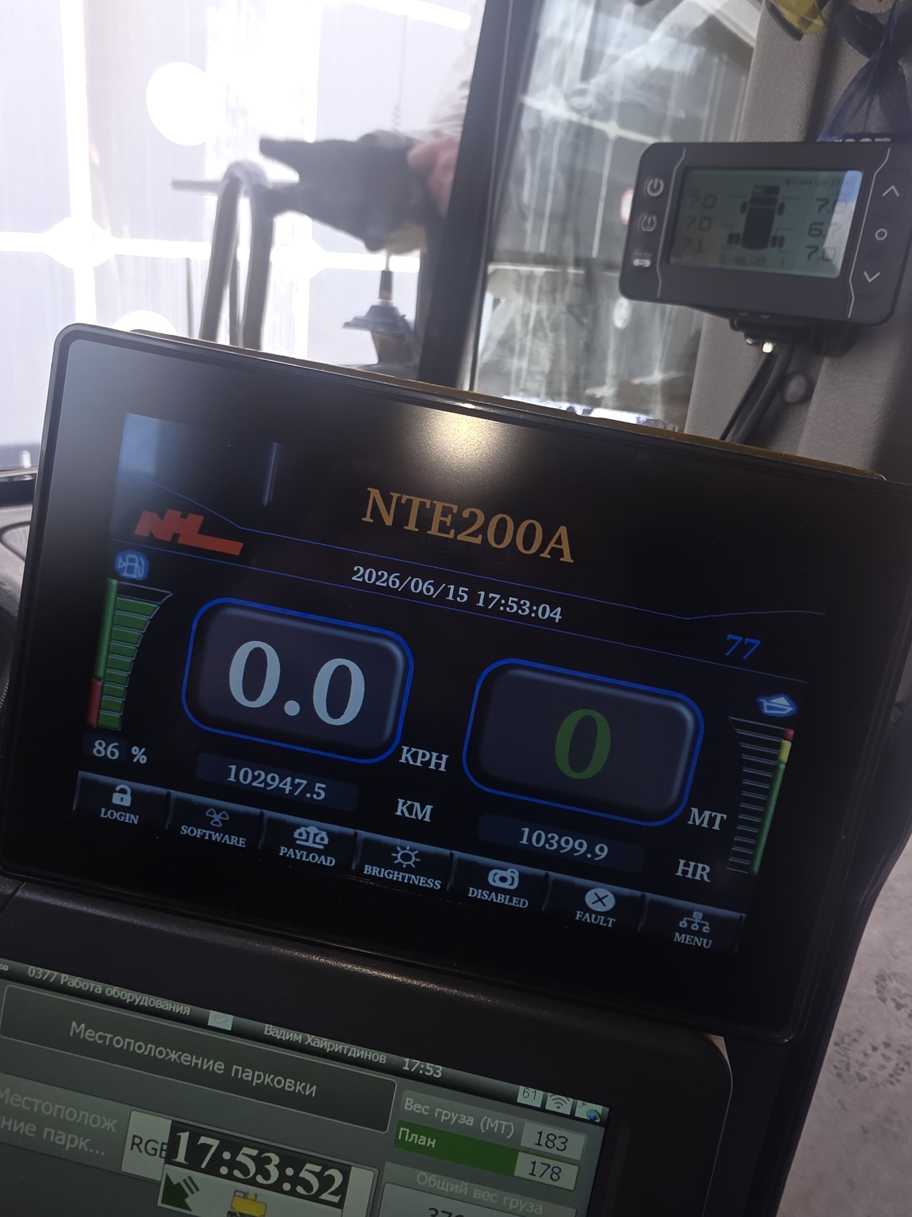
Моточасы.

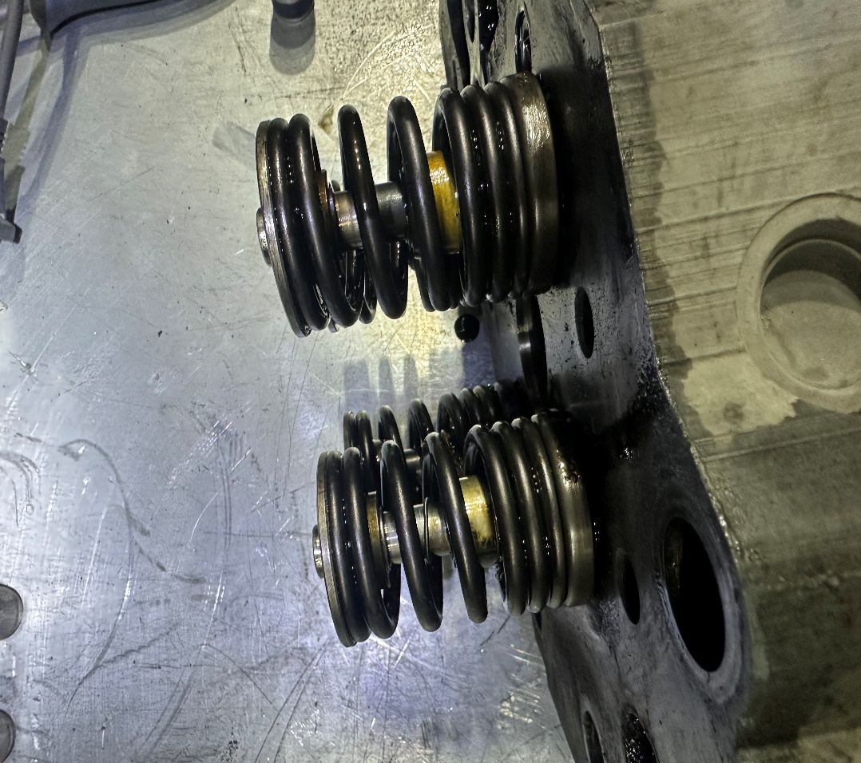
Демонтаж ГБЦ 7R
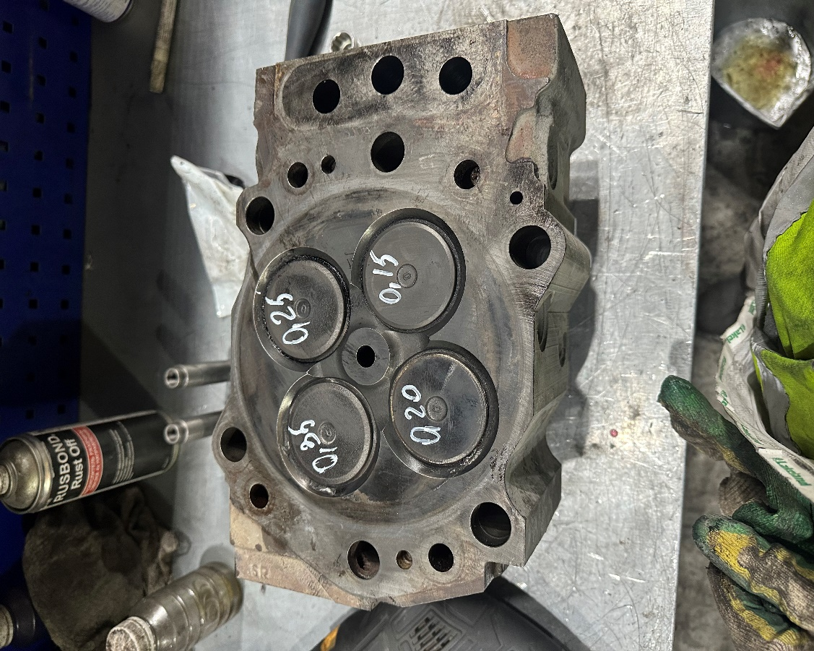
Замер просадки 7R
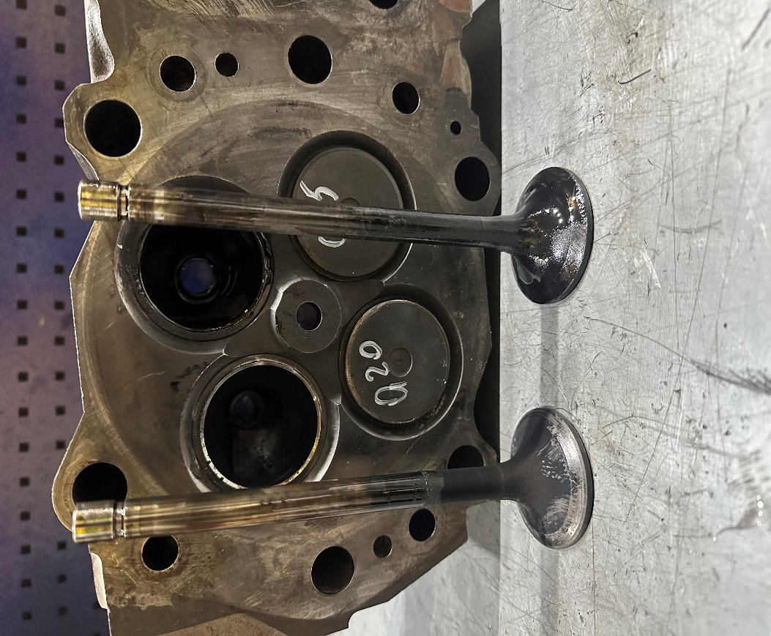
Выпускные клапана 7R.
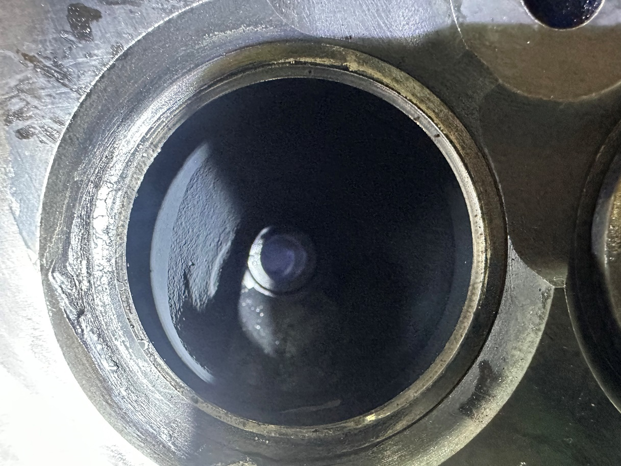
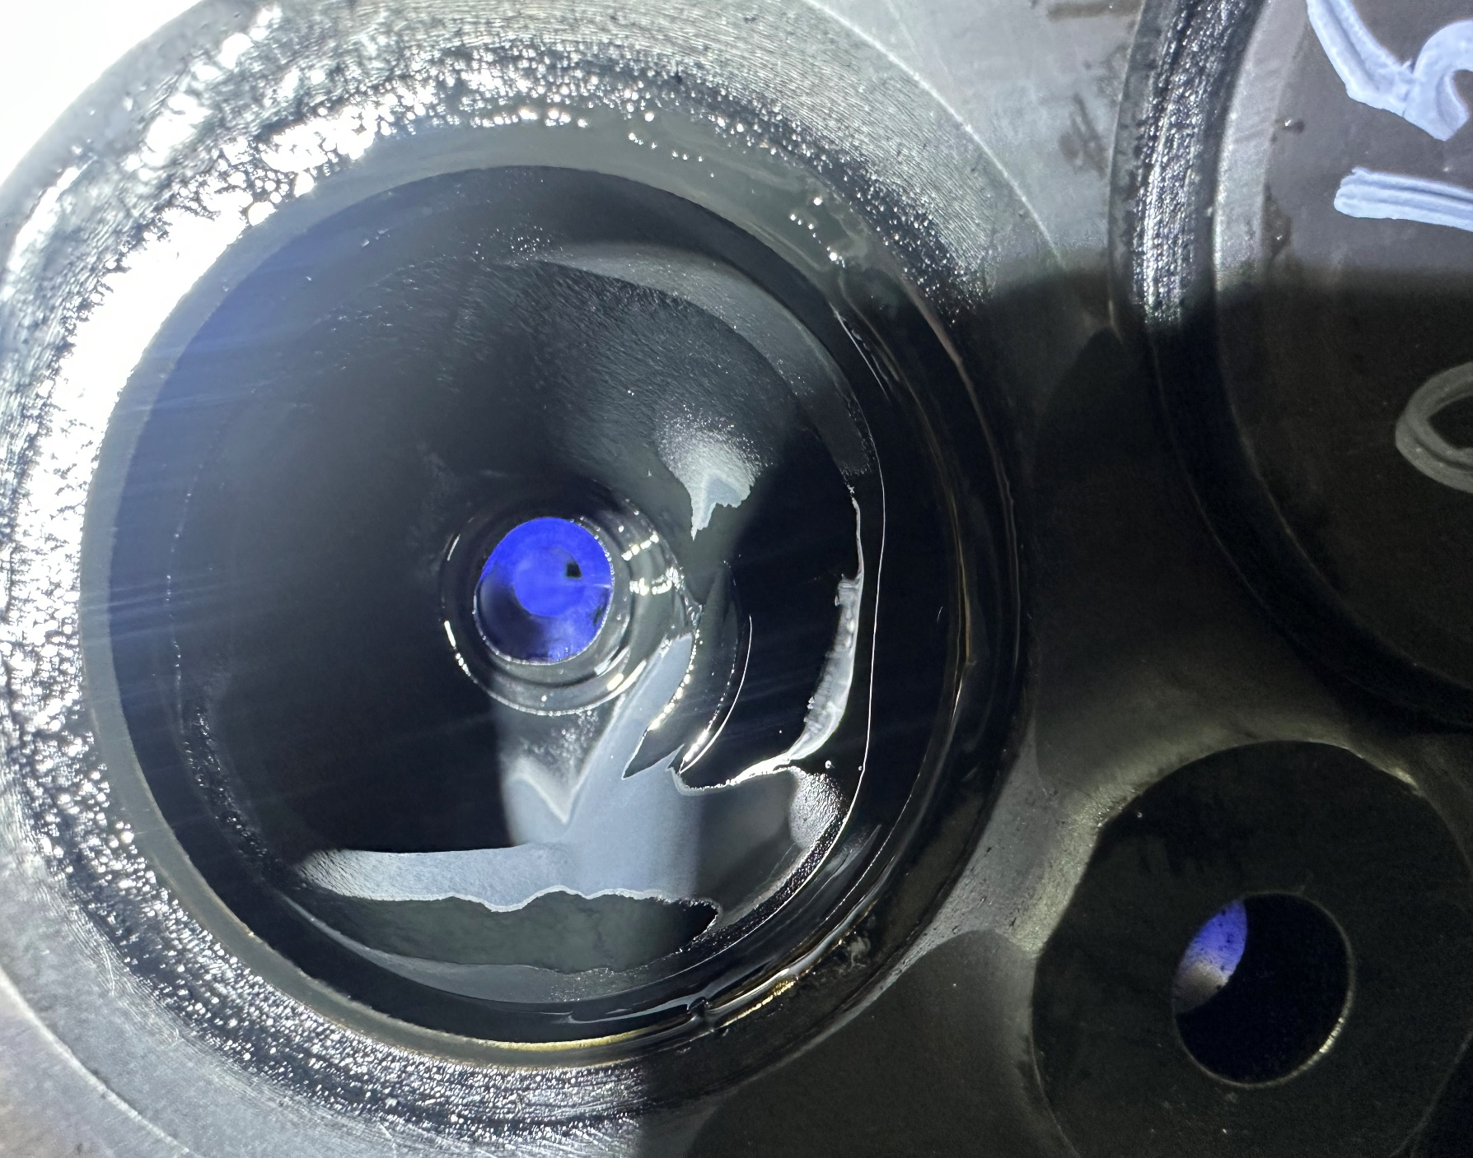
Деформированный стержень клапана.
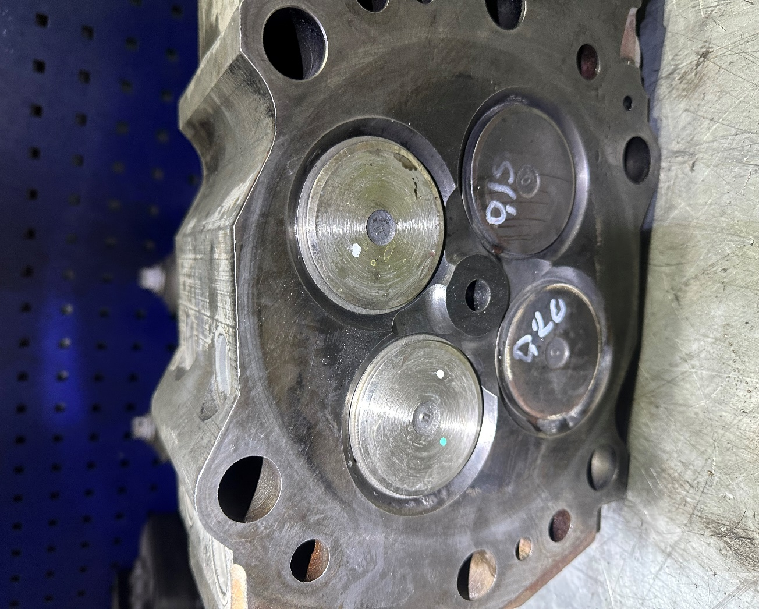
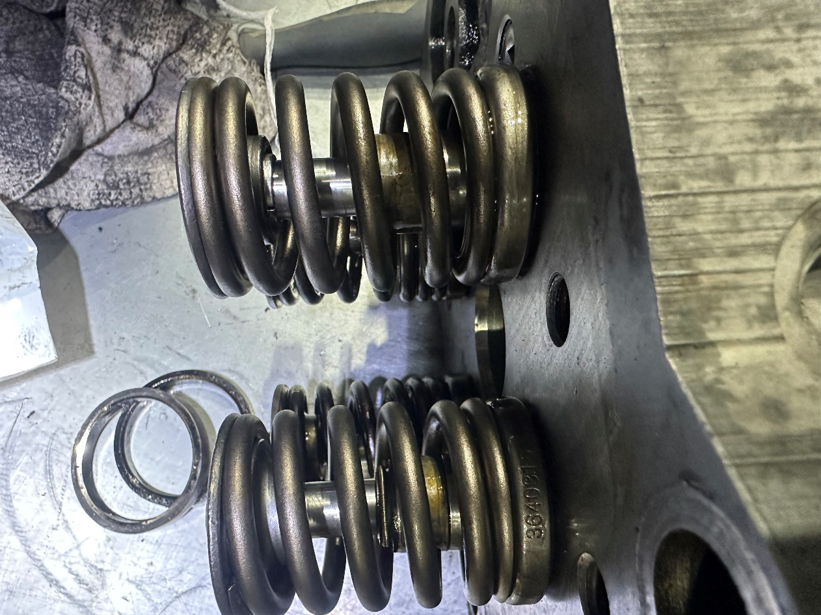 Замена выпускных клапанов, сёдел, направляющих стержней, механизмов поворотов, пружин, масло съемных колпачков, тарелок клапана. 7R.
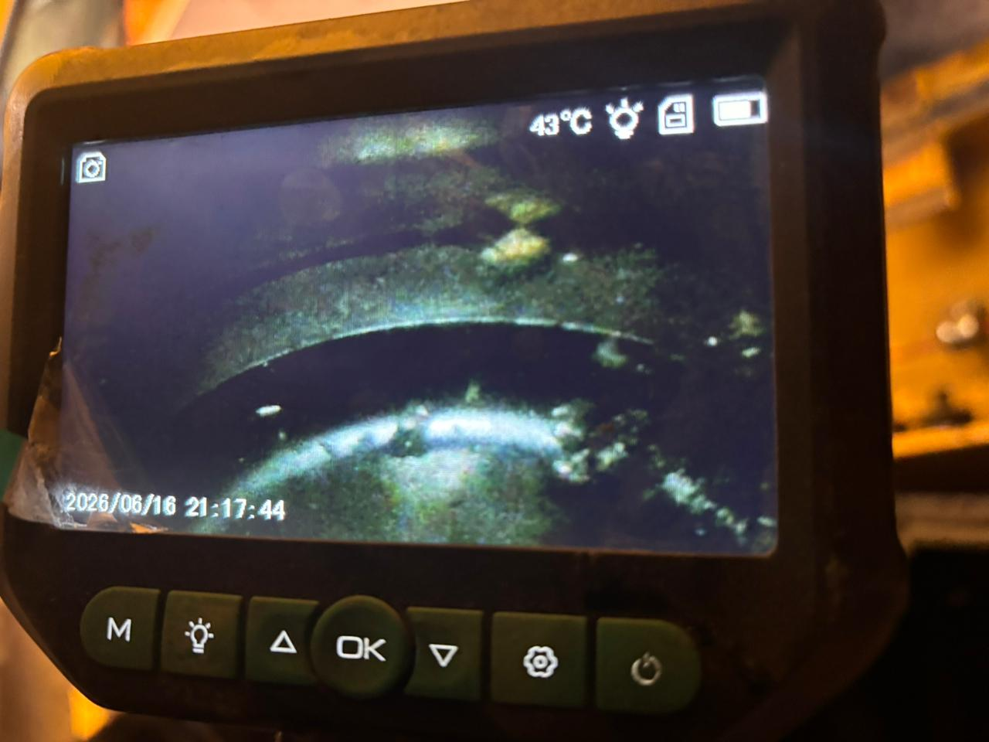
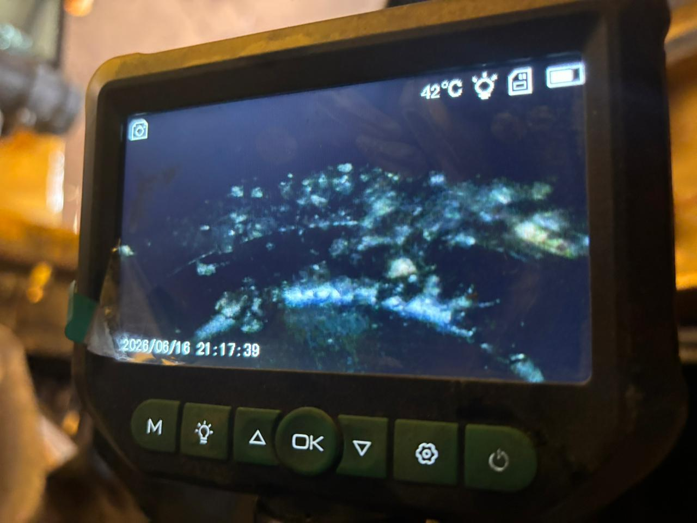
С помощью видео эндоскопа было выявлено, разрушения седла клапана.
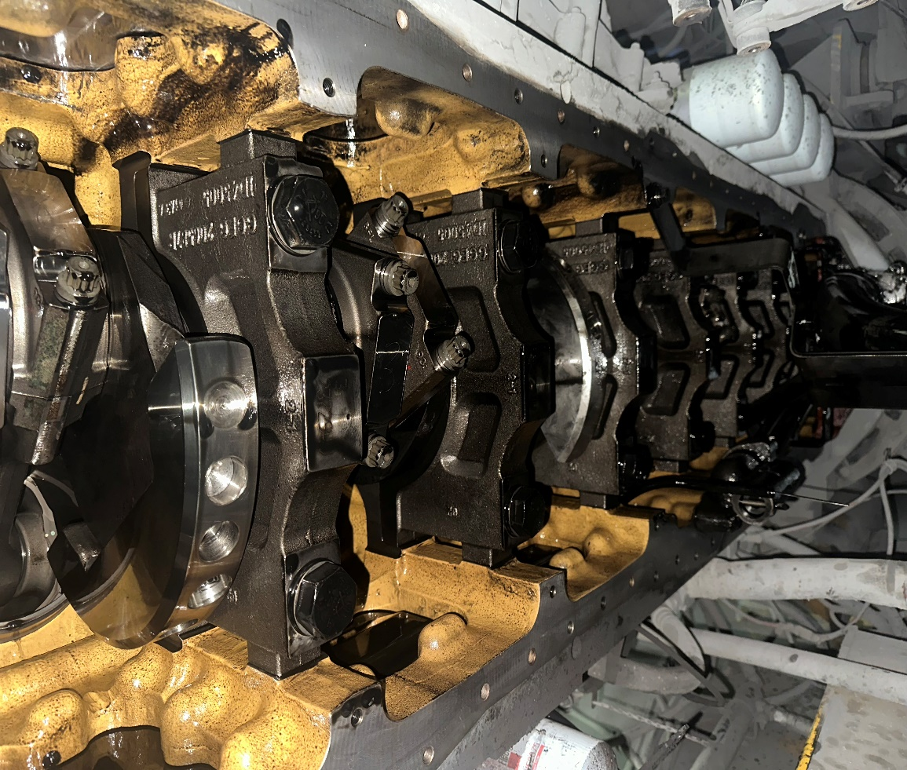
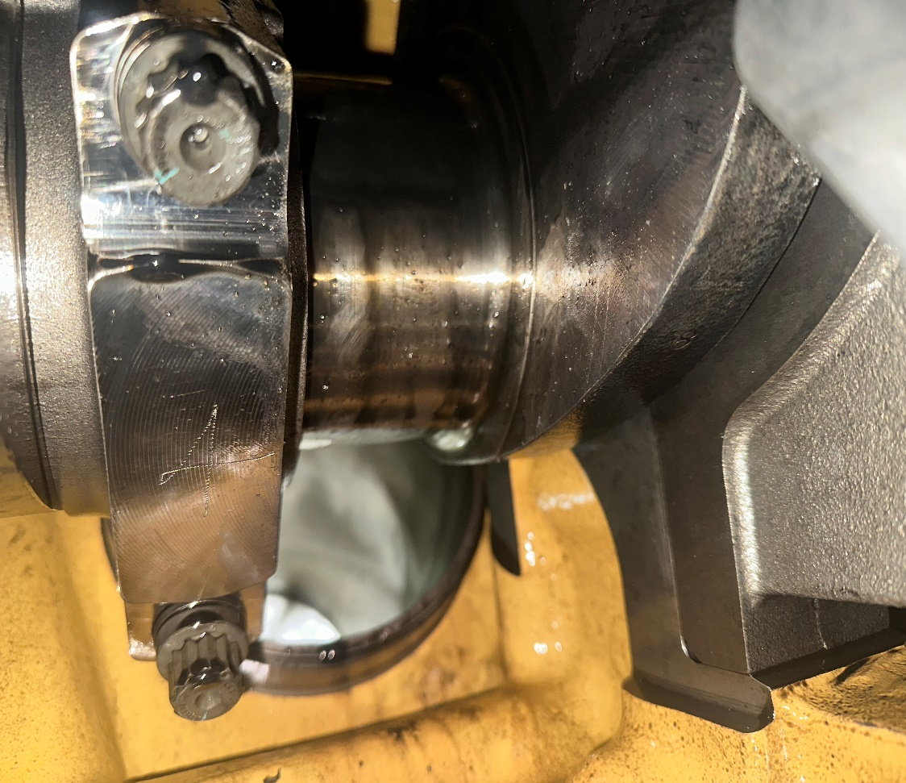
Демонтаж картера ДВС. (Осмотр)
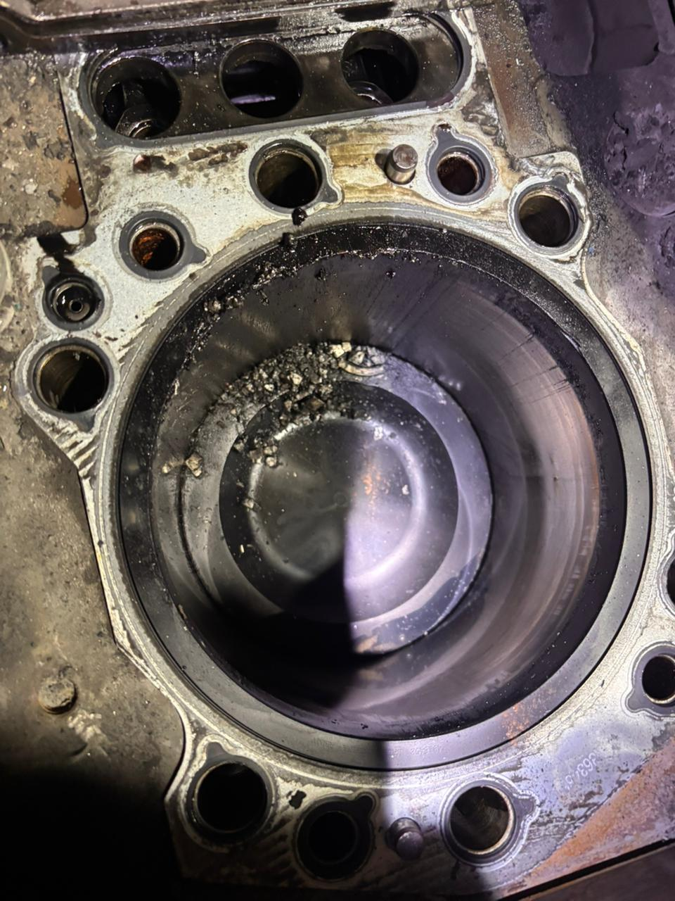
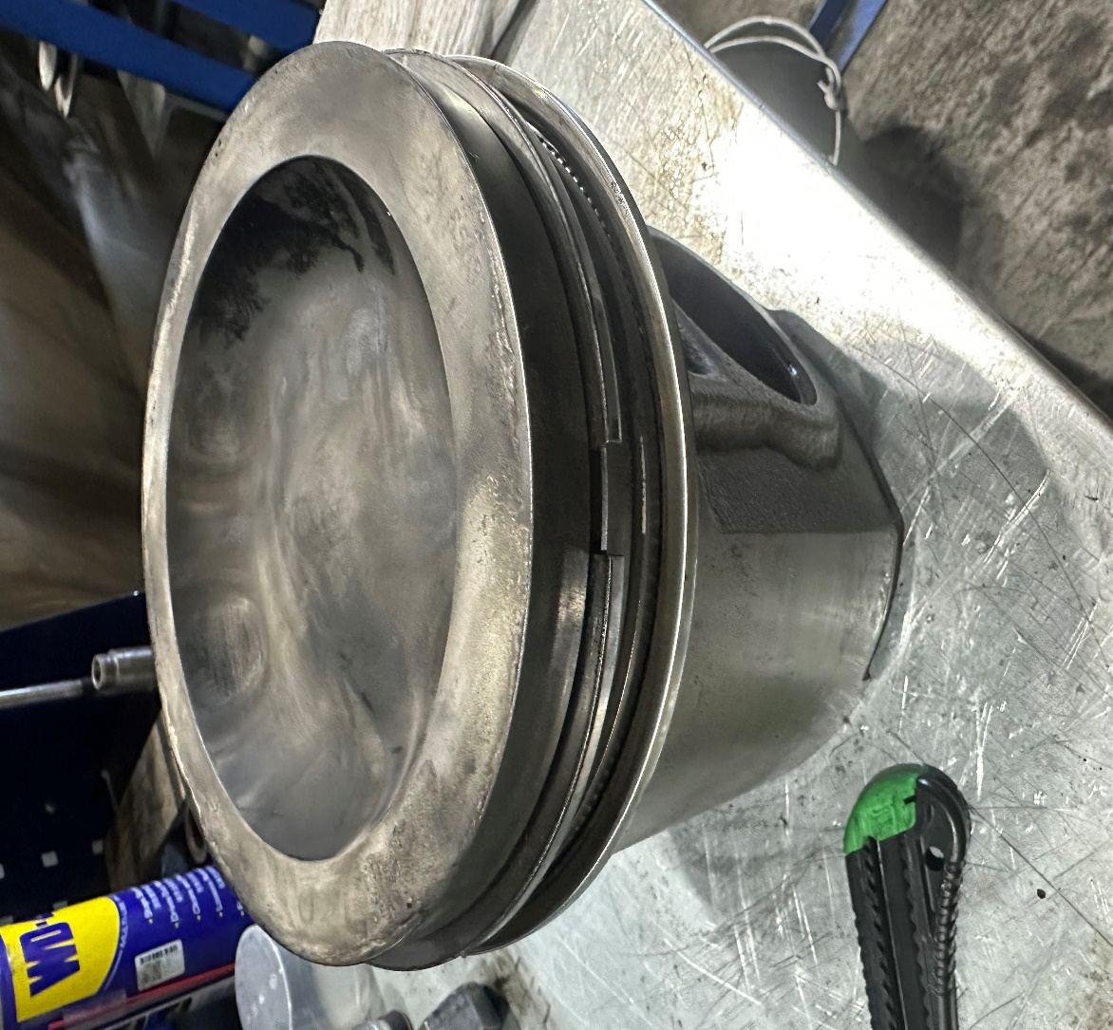
Демонтаж поршня.
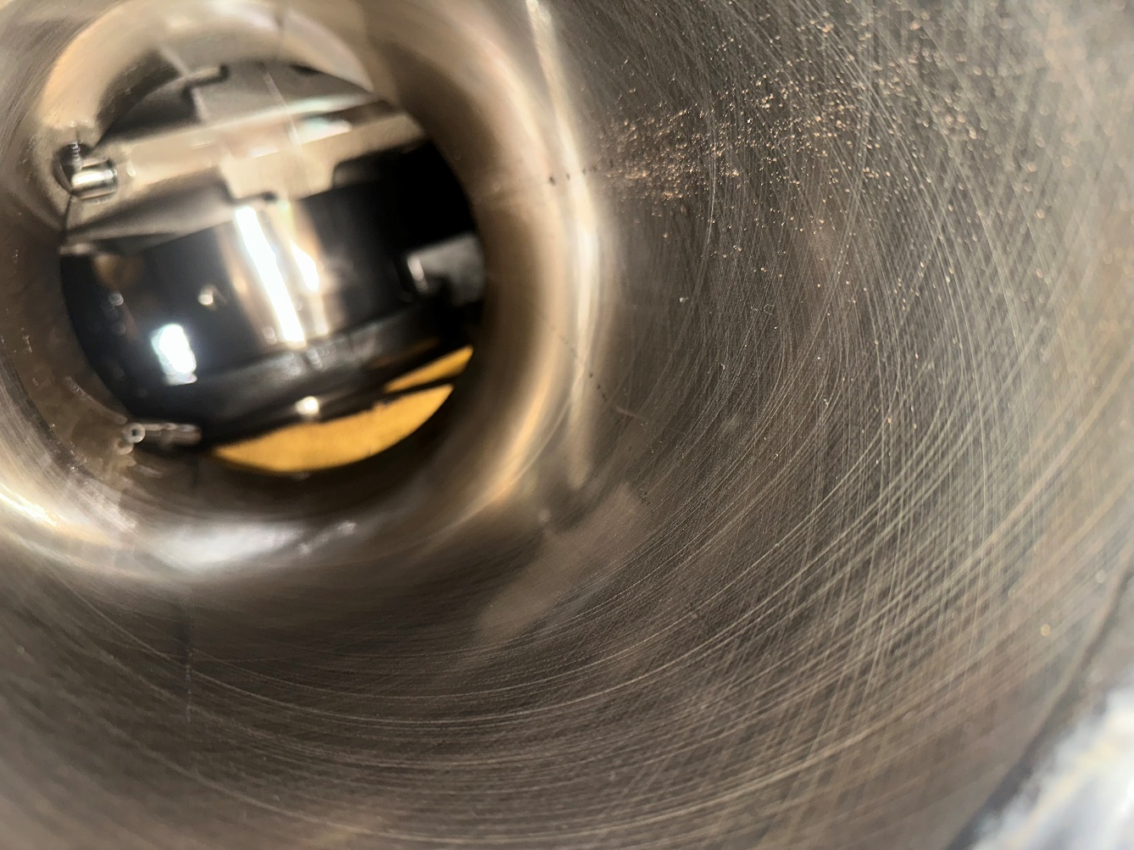
Осмотр цилиндра.
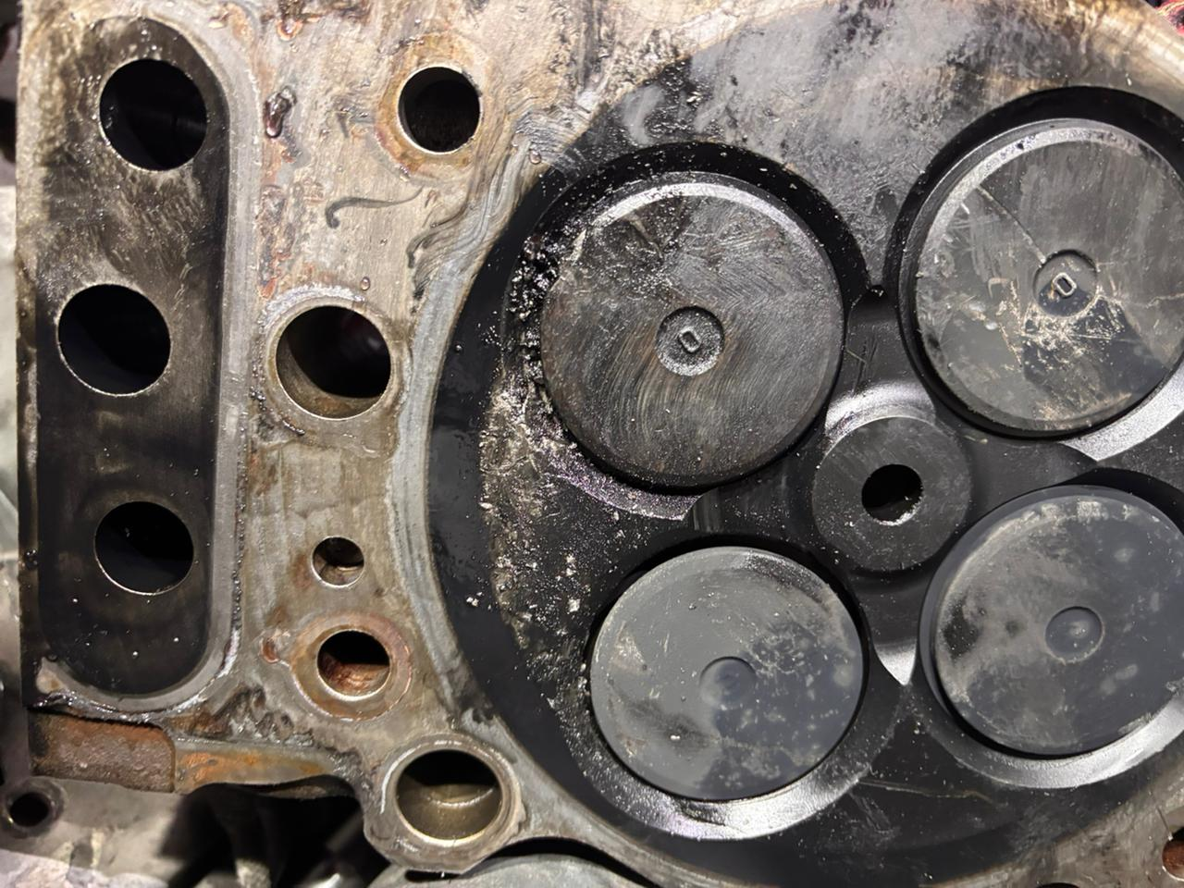
Отсутствие седла клапана.
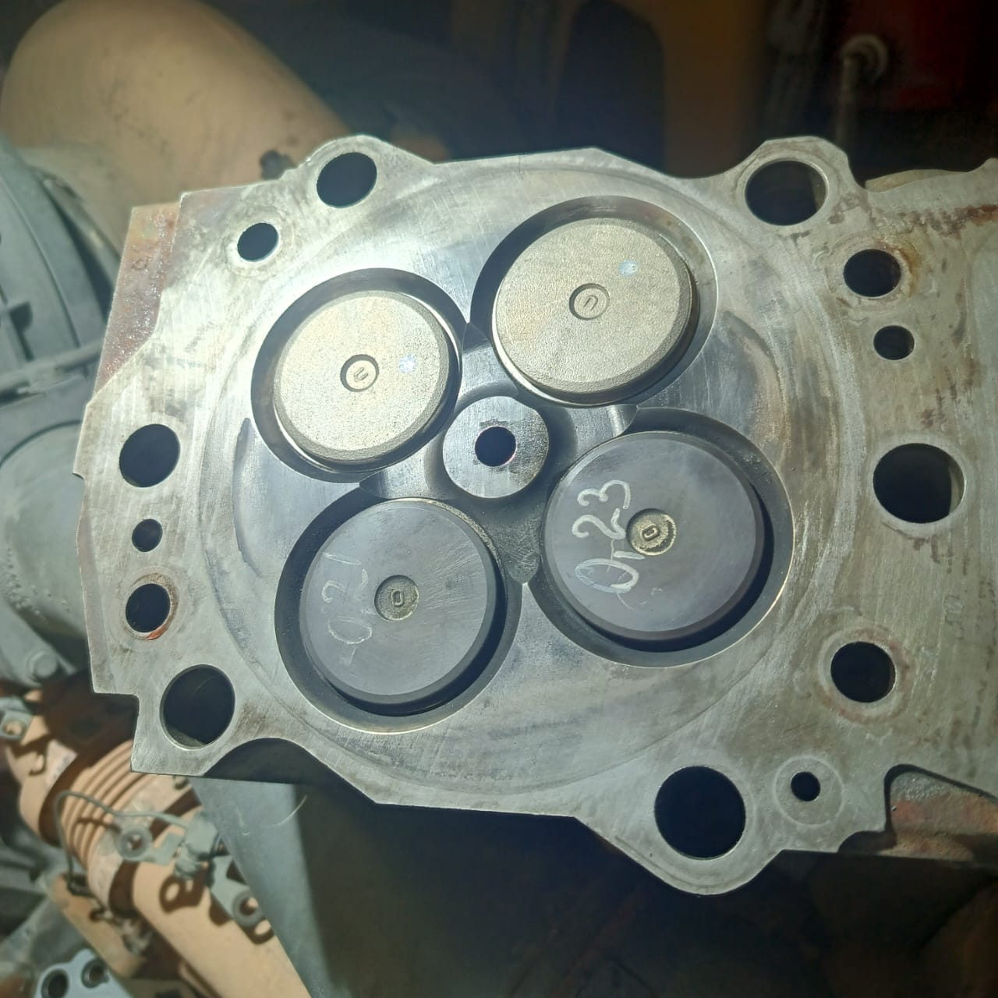
Замена выпускных клапанов, седел, направляющих стержней, маслосъемных колпачков. 4L

По завершении ремонта двигателя все ГБЦ установлены на свои места с заменой соответствующих прокладок, а также выполнена регулировка зазоров всех клапанных механизмов двигателя.

Заключение/Рекомендации
Заключение: при диагностике ДВС, выявлено: повреждения маслосъемного колпачка, повреждения направляющего стержня,7R. По причине заклинивания механизма поворота клапана. Разрушения седла клапана 4R. По причине заводского дефекта седла. Работы выполнены в рамках гарантийных обязательств.

Подпись уполномоченного представителя заказчика |  | Подпись сервисного инженера/механика
 |  | 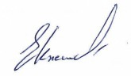 Жигалин Е.К.
Дата: |  | Дата: 17.06.2026

